國立嘉義大學 理工學院電子報 2023年7月

一、教 學 活 動

【資訊工程學系】
- 資訊工程學系許政穆老師配合本校與嘉義市政府智慧科技處有事青年智造咖工作坊系列活動辦理 STEAM DIY 工作坊 - 藍芽音箱活動，於2023年7月21日（星期五）辦理兩場次活動，上午場參加對象為嘉義市民與下午場參加對象為本校學生，透過動手DIY活動完成藍芽音箱製作。
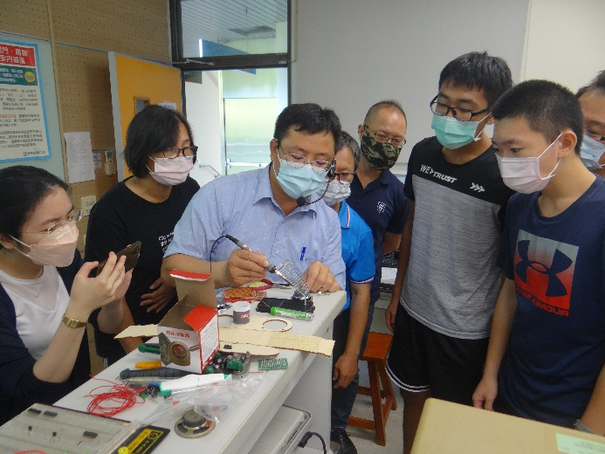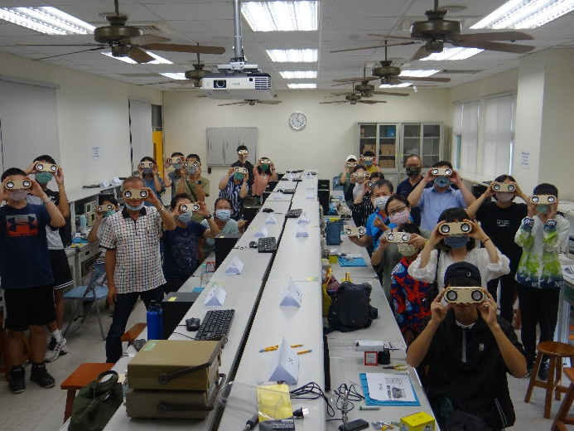
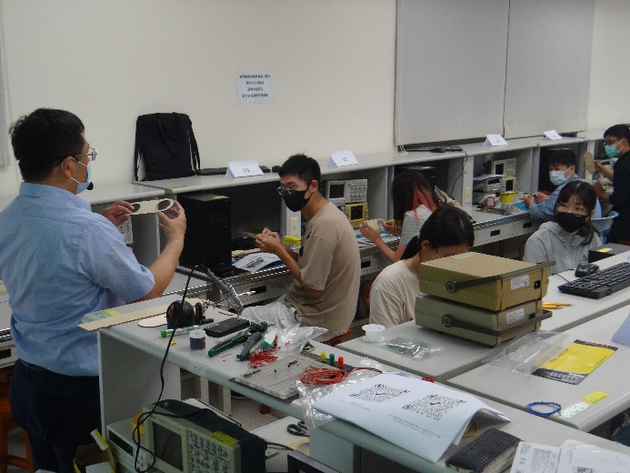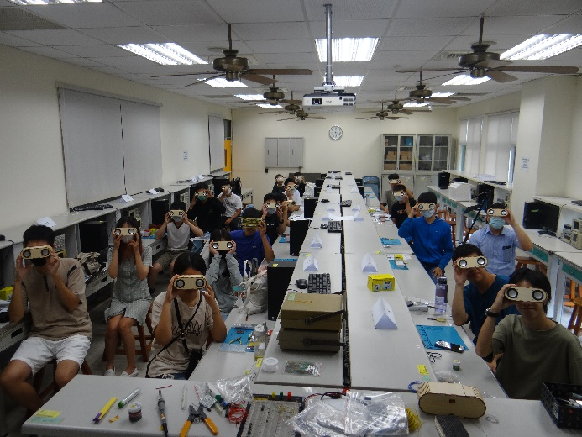
- 資訊工程學系許政穆老師配合高教深耕計畫-數位科技跨域學習，於2023年7月24日（星期一）舉辦國小高年級STEAM夏令營，活動過程中帶領參與小朋友進行太陽能遙控車動手製作與運算思維啟蒙的河內塔之邏輯思維訓練，此外也讓參與小朋友體驗似軸的操控飛行樂趣。
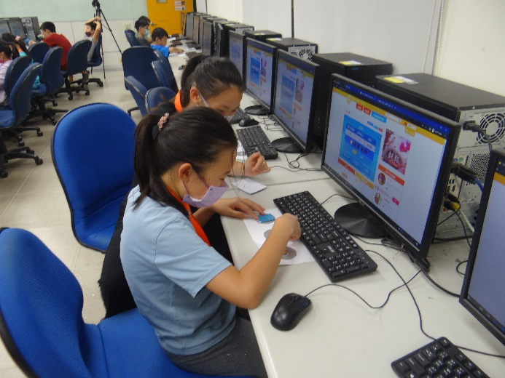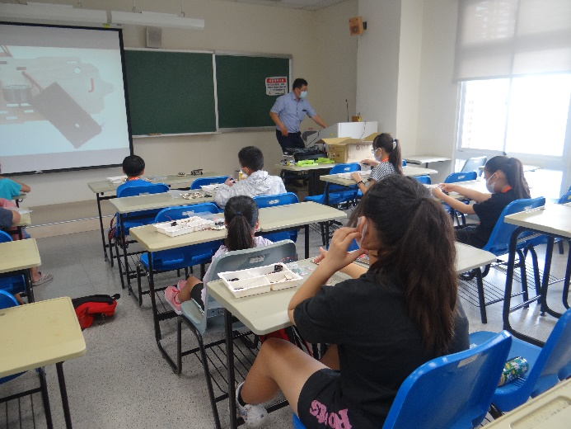
- 資訊工程學系許政穆老師配合高教深耕計畫-數位科技跨域學習，於2023年7月31日（星期一）舉辦國小低年級STEAM夏令營，活動過程中帶領參與小朋友進行卡林巴琴姆指琴製作與運算思維啟蒙的與互動機器人凱比有約，此外也讓參與小朋友進行飛機擲遠飛行競賽了解飛機的飛行原理。
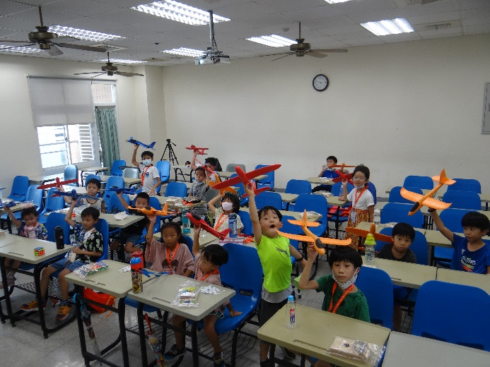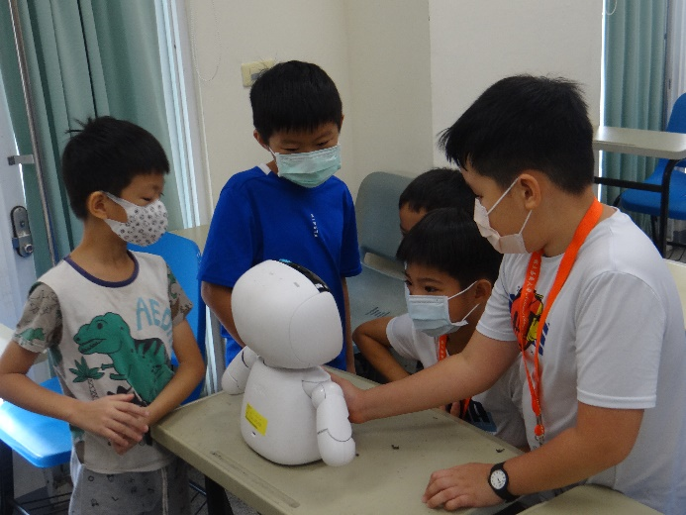
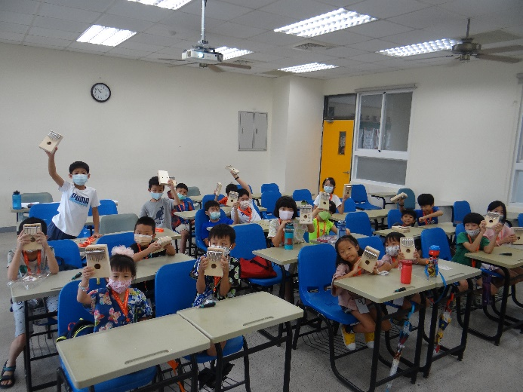

【應用化學系】
- 7/28（星期五）雖然有杜蘇芮颱風來攪局，但澆不熄應化系師生對學術交流的熱忱。成功大學化學系李彥君及吳欣倫二位老師陪同名古屋大學退休教授磯部稔老師一同來應化系參訪，進行學術交流，除了在餐會中的討論及交流外，磯部稔教授進行專題演講，題目是「Stereochemical Control in the Total Synthesis of Complex Natural Products」。
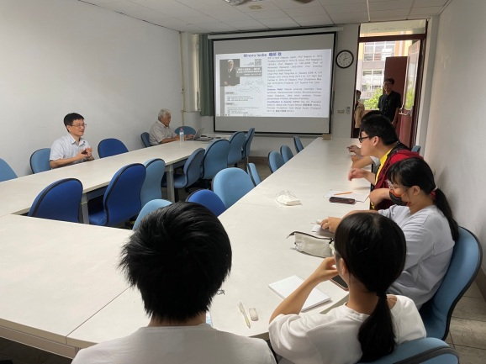 | 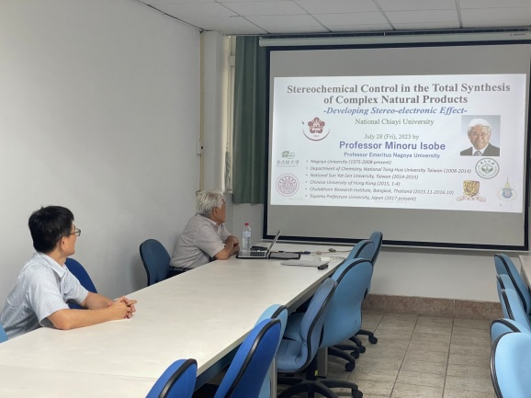
李瑜章老師介紹磯部稔教授。 | 磯部稔教授進行專題演講。
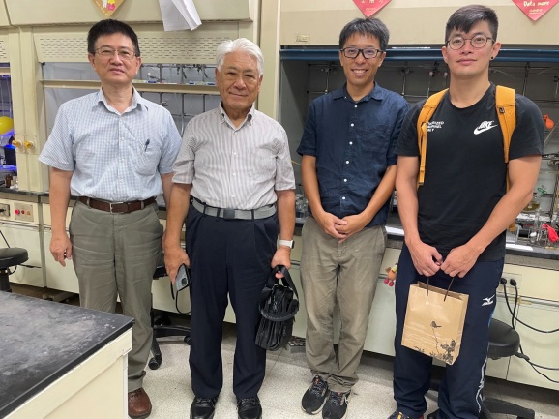 | 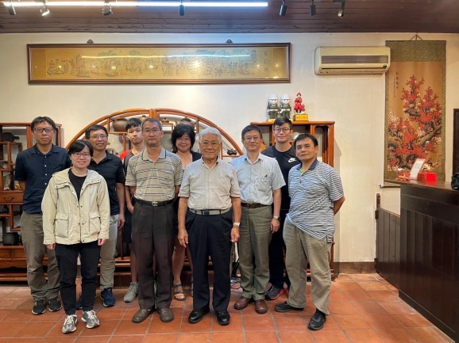
参觀實驗室。 | 學術交流後大合照。

【生物機電工程學系】
- 恭賀生物機電工程學系黃威仁老師所指導之大學部三年級陳思臻同學，以「影像辨識結合視窗開發應用於觀賞魚資料顯示」為題，榮獲112年度科技部大專生研究計畫。

二、研 究 訊 息

【電子物理學系】
- 電子物理學系陳思翰教授於2023年7月期刊論文發表：S.-H. Chen, W.-J. Hsieh, Y.-W. Hong, H. J. Huang, L.-M. Chiang, T. S. Kao, M.-H. Shih, and H.-P. Chiang*, "Gold nanohole arrays with ring-shaped silver nanoparticles for highly efficient plasmon-enhanced fluorescence", Results in Physics 51, pp. 106740:1-6 (July 2023). (SCI)。

三、推 廣 服 務

【電子物理學系】
- 電子物理學系陳思翰教授於2023年7月應邀擔任「Nanotechnology」等SCI期刊論文的Reviewer。
- 電子物理學系許芳文教授於2023年7月27日應邀擔任國立中興大學物理學系之碩士學位論文口試委員。
- 電子物理學系陳思翰教授於2023年7月27日應邀擔任國立海洋大學光電與材料科技學系之碩士學位論文口試委員。

【應用數學系】
- 應用數學系翁章譯助理教授應邀於7月21日在國立中正大學辦理之「2023 NCTS南區科學計算、微分方程與應用研討會」中發表演說，題目為「Generalized Smith Method for Large-Scale Nonsymmetric Algebraic Riccati Equations」。
- 應用數學系翁章譯助理教授應邀擔任SIAM Journal on Matrix Analysis and Applications期刊論文審稿人。

【生物機電工程學系】
- 生物機電工程學系承辦之農機研發與訓練中心，於2023年7月24日至26日對外開授「蔬果類園藝機械安全操作保養」研習班，參加人員為從事農業相關工作之人員或農機修護人員，旨在提升農民對農機修護的能力。

理工學院電子報編輯委員 應用數學系嚴志弘委員編輯

111學年度理工學院電子報編輯委員
系 所 | 姓名 | 編輯負責年/月
電子物理學系 | 林立弘 | 111/9 | 112/5
應用化學系 | 連經憶 | 111/10 | 112/6
應用數學系 | 嚴志弘 | 111/11 | 112/7
生物機電工程學系 | 黃膺任 | 111/12
土木與水資源工程學系 | 陳錦嫣 |  | 112/1
資訊工程學系 | 葉瑞峰 |  | 112/2
電機工程學系 | 謝宏毅 |  | 112/3
機械與能源工程學系 | 陳震宇 | 111/8 | 112/4

